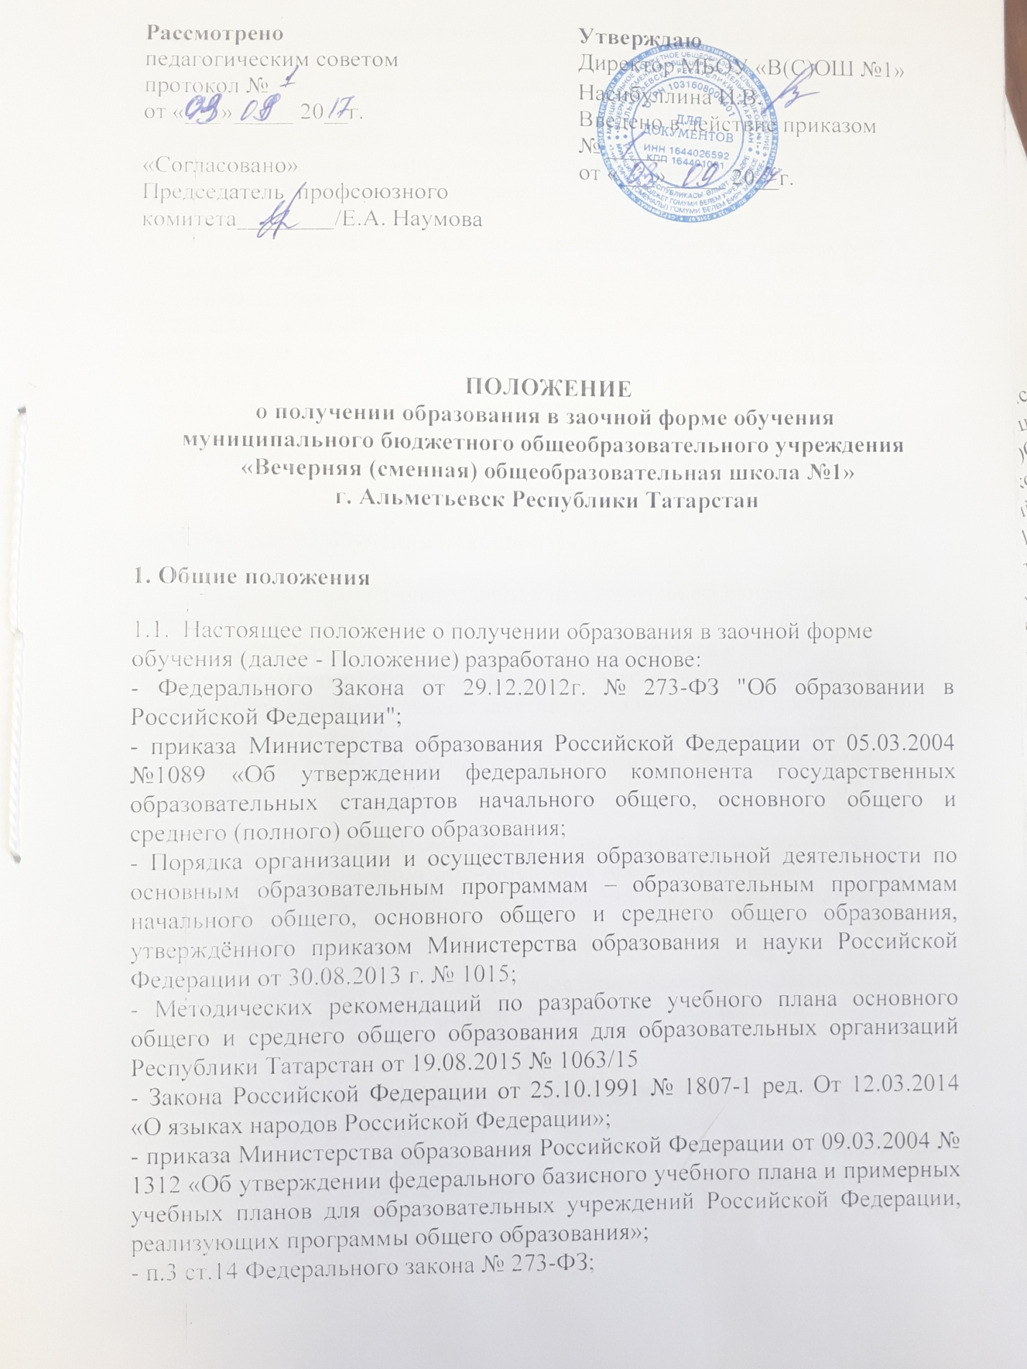- Закона Республики Татарстан от 22.07.2013 № 68-ЗРТ «Об образовании»;
- Закона Республики Татарстан от 08.07.1992 № 1560-XII «О государственных языках Республики Татарстан и других языках в Республике Татарстан»;
- Постановления Кабинета Министров Республики Татарстан от 17.12.2007 № 721 «О введении нормативного финансирования общеобразовательных учреждений Республики Татарстан».
1.2. Согласно Типовому положению о вечерних (сменных) школах МБОУ Утвержденное Постановлением Правительства РФ от 03.11.1994 г. №1237 (в ред. Постановлений РФ от 09.09.1996 №1058, от 20.07.2007 №459, от 18.08.2008 №617) «Вечерняя (сменная) общеобразовательная школа № 1» может осуществлять обучение в очной, очно-заочной и заочной формах обучения. Выбор очной, очно-заочной и заочной формы обучения определяется написанием заявления о зачислении в школу.
1.3. Настоящее положение принято с учетом мнения совета старшеклассников и родительского комитета обучающихся школы.
2. Организация обучения в заочной форме
2.1. Деятельность образовательного учреждения, обеспечивающего получение общего образования в заочной форме, финансируется учредителем. Организация образовательного процесса в МБОУ «Вечерняя(сменная) общеобразовательная школа № 1» регламентируется учебным планом, расписанием занятий, образовательными программами для каждого уровня обучения, рабочими программами педагогов, которые находятся в открытом доступе для всех участников образовательного процесса.
2.2. Получение общего образования в заочной форме предполагает
самостоятельное изучение обучающимися предметов основной
общеобразовательной программы с возможностью индивидуальных
консультаций.
2.3. Для всех форм получения образования в рамках конкретной основной
общеобразовательной программы действует государственный
образовательный стандарт.
2.4. Обучающийся в заочной форме имеет право в соответствии с утверждённым учебным планом: посещать уроки, лабораторные и практические занятия; брать учебную литературу из библиотечного фонда школы, получать индивидуальные консультации, принимать участие в олимпиадах и конкурсах.
2.6. Качество освоения программ основного общего и среднего общего образования по предметам, вынесенных на заочную форму, проверяется с помощью промежуточной аттестации. Формы и сроки проведения промежуточной аттестации определяются педагогическим советом и фиксируются в учебном плане.
2.7. Оценки за год по предметам, изученным в заочной форме (пункт 2.4.), выставляются по результатам промежуточной аттестации.
2.8. Порядок проведения промежуточной аттестации определяется педагогическим советом школы не позднее, чем за две недели до начала промежуточной аттестации.
2.9. Качество освоения программ основного общего и среднего общего образования по предметам, вынесенных на заочную форму, проверяется с помощью текущего контроля успеваемости, полугодовых оценок, промежуточной аттестации. Формы и сроки проведения промежуточной аттестации определяются педагогическим советом и фиксируются в учебном плане.
2.10. Государственная (итоговая) аттестация обучающихся по предметам, изученным в заочной форме, проводится в соответствии с Положением о государственной (итоговой) аттестации выпускников образовательных учреждений Российской Федерации.
2.14. Обучающимся, получающим общее образование в заочной форме, успешно прошедшим государственную (итоговую) аттестацию, выдается документ об уровне образования, заверенный печатью образовательного учреждения.
2.15. Лицам, не завершившим среднее общее образование, выдается справка установленного образца.
2.16. Лица, не завершившие основное общее образование, могут быть оставлены на повторный год обучения.

